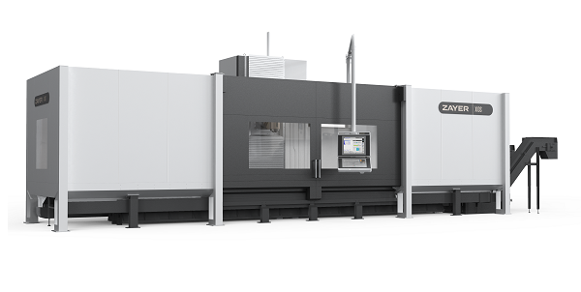
BANC FIXE / BED TYPE

XIOS 3000

www.zayer.com

DIMENSIONS DE TRAVAIL / WORKING DIMENSIONS
Surface de la table  Table Surface | 3.000 x 1.000 | mm
Course longitudinale  Longitudinal travel | 3.000 | mm
Course transversale  Cross travel | 1.200 | mm
Course verticale  Vertical travel | 1.200 | mm
Hauteur max de la table au nez de broche  Max. distance from table to spindle nose | 1.145 | mm
CAPACITÉ DES AXES LINÉAIRES / CAPACITY OF LINEAR AXES
Avance rapide (axe longitudinal)  Rapid feed (axe longitudinal) | 30.000 | mm/min
Avance rapide (axe transversal et vertical)  Rapid feed (cross and vertical axis) | 35.000 | mm/min
Avance de travail (axe longitudinal)  Working feed (longitudinal axis) | 25.000 | mm/min
Avance de travail (axe transversal et vertical)  Working feed (cross and vertical axis) | 30.000 | mm/min
Actionnements / Drives:
. Axe longitudinal  . Longitudinal axis | Double moteur pignon-crémaillère  Rack and double motor and pinion
. Axe transversal et vertical  . Cross and vertical axis | Vis à billes / Ball screw
CNC
HEIDENHAIN TNC 640 + HR 510

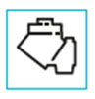  TÊTE  HEAD | ÉQUIPEMENT  EQUIPMENT  CABEZAL  HEAD
45º, 360.000 positions / positions | Magasin d’outils 30  Tool magazine
Puissance 40 kW  Power | Equipe d’arrosage 22 + 5 bar, 1000 l  Coolant equipment
Vitesse de rotation de la broche 6000 tr/min  Speed of the spindle head 6000 rpm | 2 Convoyeur à copeaux en col de cygne  2 Goose neck chip conveyors
Protections carénage complet ouverte en haut
Protections complete enclosure open on top
APPs:
- Dynamic Selection
- Virtual Tool Orientation

ZAYER REMOTE SERVICE

